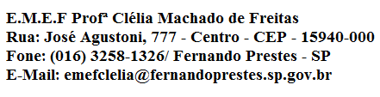

E.M.E F. “PROFESSORA CLÉLIA MACHADO DE FREITAS”
PERÍODO: MANHÃ
DISCIPLINA: INGLÊS
PROFESSOR (A): ANA MARIA
ALUNO(A):_____________________________________________ 2º ANO____
Data: __/__/____
ACESSAR VÍDEO NO YOUTUBE PARA ASSISTIR A AULA DA SEMANA DE 08 A 12 DE FEVEREIRO DA PROFESSORA ANA MARIA.
https://www.youtube.com/watch?v=4oTTRwlgaVI

VAMOS RECORDAR OS GREETINGS (SAUDAÇÕES):
HELLO! – OLÁ! GOOD MORNING! - BOM DIA! GOOD BYE ! - TCHAU !
PINTE SUA ATIVIDADE BEM BONITA E DEPOIS RELACIONE CORRETAMENTE OS NÚMEROS DOS GREETINGS (SAUDAÇÕES) COM OS DESENHOS :
1 – HELLO / 2 – GOOD MORNING / 3 – GOOD BYE

( ) ( )
( )

